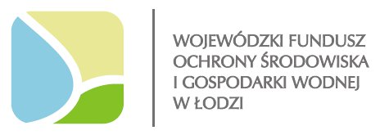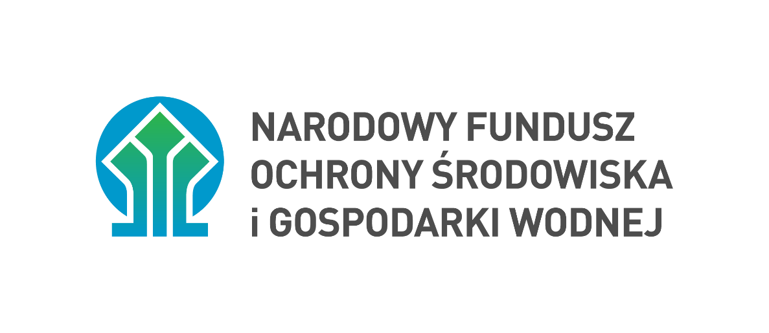

**(Nazwa zadania do uzupełnienia)**

**Dofinansowano ze środków Narodowego Funduszu Ochrony Środowiska i Gospodarki Wodnej oraz Wojewódzkiego Funduszu Ochrony Środowiska i Gospodarki Wodnej w Łodzi**